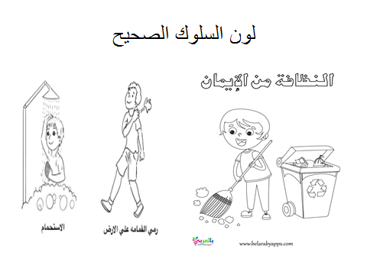

**لون:**

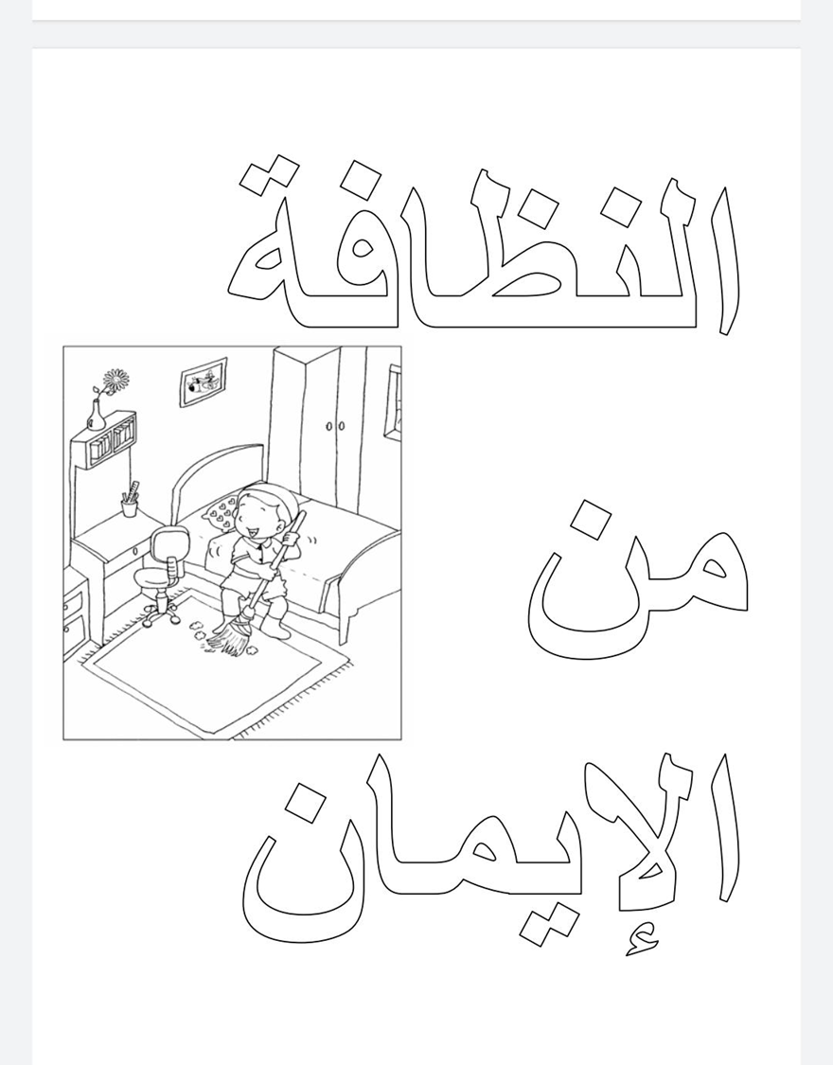

**باحترام معلمة الموضوع**

**ماجدة ابو سبيت**